**DATOS PERSONALES**

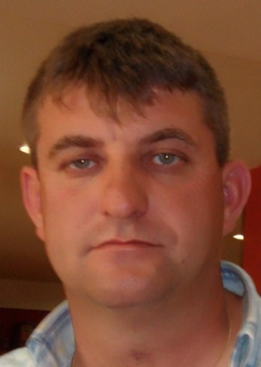**Nombre**: Sergio Casares García

**Dirección**: C/Buena Vista Nº 29, El Jaú (18329) Granada

**D.N.I**: 24.274.806P

**Fecha Nacimiento**: 24.09.70

**Estado Civil**: Casado

**Hijos**: 2 (13 y 11 años )

**Carnet de conducir** B1

**Teléfonos de contacto**: 650 510 321 ó 958 511043

**Email**: [casaresmontes@telefonica.net](mailto:casaresmontes@telefonica.net)

**FORMACIÓN ACADEMICA**:

* **1º y2º BUP.** INBAD
* **Acceso a la Universidad para mayores de 25 años** (2005)
* **Auxiliar técnico de topografía**. Formación universitaria (2008)
* **Estaciones totales y aplicaciones informáticas en topografía**. Colegio oficial de aparejadores y arquitectura técnica de Granada ( 2008)
* **Salud laboral: Recursos preventivos mixtos**. Fondo social europeo y Junta de Andalucía (2009)
* **Curso de prevención de riesgos laborales**. Hispaprevención. ( 20012)

**EXPERIENCIA**

* 1986-1989 Operario en Envases Santa Fe S.L.
* 1990-2004 Operario en Terrazos Santa Fe S.L.
* 2004-2007 Operador de Grúa. FAT Proyectos y Obras
* 2007-2010 Ayudante técnico de topografía. HISPATOP, Servicios Topográficos.
* 2010- 2014. Ayudante técnico de topografía. OHL

**PERFIL**

* Conocimiento y manejo de estaciones y Gps

**SITUACION ACTUAL**

* Actualmente me encuentro trabajando como ayudante técnico en topografía en la variante Calicasas- Albolote, desvío Sierra Nevada formando parte de un equipo topográfico en OHL.